СНЕЖИНКА
Снежинки и Новый год - понятия неразрывные понятия. Снежинками можно украсить любое помещение. Повесьте их на ниточке к потолку, положите на ветку елки, приколите на шторы, приклейте на стену или шкаф... Всему они придадут праздничное настроение!
Мастерить снежинки можно из цветной бумаги, но нежнее они получаются из салфеток. Рисунок для снежинок можно придумывать самим, главное - поажурнее вырезать.
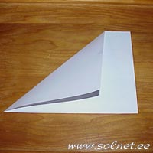 | 1. Сгибаем прямоугольный лист бумаги по диагонали.
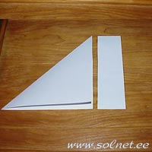 | 2. Лишний край отрезаем, чтобы получился квадратный лист.
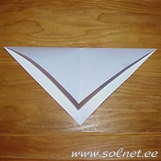 | 3. Сгибаем по диагонали.
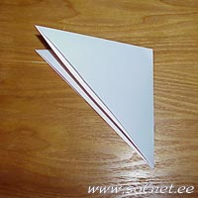 | 4. Сгибаем по второй диагонали.
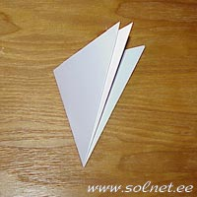 | 5. Сгибаем еще раз.
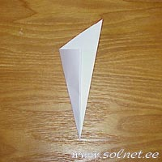 | 6. И еще раз.
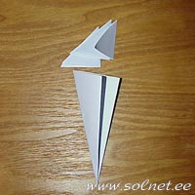 | 7. У получившегося треугольника отрезаем "лишнюю" верхнюю часть.
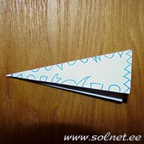 | 8. Рисуем полукруги, треугольники, квадратики на свой вкус.
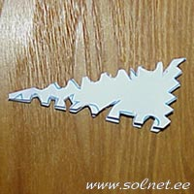 | 9. Аккуратно вырезаем узоры. Вершину треугольника (на фото - слева) срезаем прямо, наискосок или маленьким полукругом - это центр снежинки.
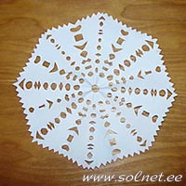 | 10. Разворачиваем. Снежинка готова!
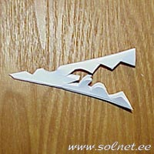 | 11. А можно в шагах 8-9 нарисовать и вырезать узоры по-другому.
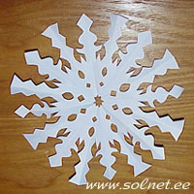 | 12. Получится вот такая снежинка!
Совет: для снежинок можно использовать разноцветную бумагу, но она должна быть достаточно тонкой; вырезать удобнее маленькими маникюрными ножницами. Желаю удачи!

БУМАЖНЫЕ СНЕЖИНКИ
Запомнить придется всего два правила.
1. Сложение бумаги для рисунка, кратного 4.
Для этого квадрат или круг бумаги складывают пополам несколько раз. Чем больше сгибов выполните, тем чаще будет повторяться рисунок и снежинка получится ажурнее.
Если снежинка вырезается из квадрата, то сложение можно производить по диагонали или по середине сторон.
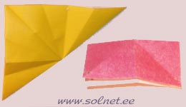
При таком сложении бумаги могут получится такие снежинки, на которых рисунок повторяется 4 или 8 раз.
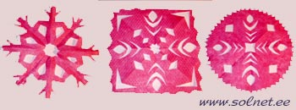
2. Сложение бумаги для рисунка кратного 3.
Это сделать будет посложнее, чем предыдущее сложнее, но вполне возможно. Первый сгиб нужно выполнить пополам, а второй, вернее два вторых нужно выполнить так, чтобы получилось сразу три плоскости.
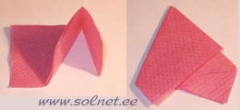
При таком сложении бумаги могут получится такие снежинки, на которых рисунок повторяется 3 или 6 раз.

А еще можно делать интересные комбинации из снежинок. Например, такие.
